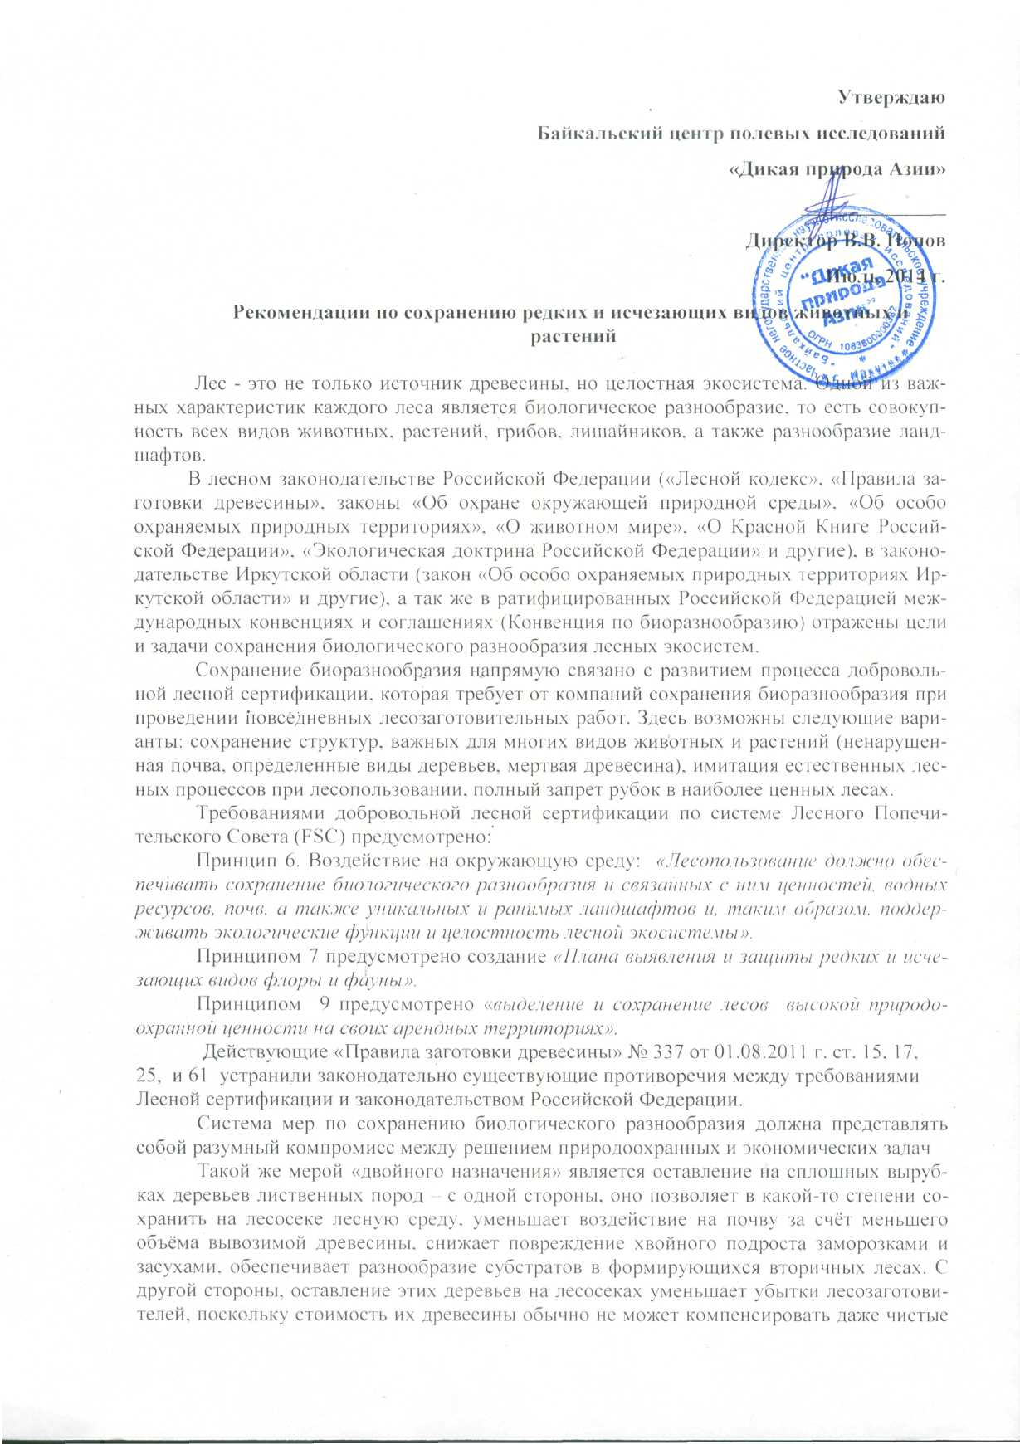
затраты на рубку и вывозку (часто такие деревья после вырубки бросаются на лесосеках или сжигаются из-за отсутствия на них спроса).
Всё разнообразие современных форм и методов сохранения биологического разнообразия при промышленном лесопользовании можно в основном объединить в три большие группы:
- Создание особо охраняемых природных территорий (ООПТ) – более или менее крупных природных ландшафтов, обычно представляющих собой эталонные участки относительно дикой природы и сохраняемые как таковые (частично, реже полностью, исключаемые из хозяйственной деятельности).
- Сохранение отдельных фрагментов лесных ландшафтов (участков леса, или насаждений), наиболее важных для выживания тех или иных редких или находящихся под угрозой видов или их групп, или особенно важных для сохранения природных свойств целого ландшафта – так называемых ключевых местообитаний.
- Различные приёмы, позволяющие снизить неблагоприятное воздействие на лесную среду и биологическое разнообразие лесных экосистем непосредственно при рубках и других лесохозяйственных мероприятиях.
Большинство видов обитают во вторичных лесах, в нарушенных биотопах и лесопользование не оказывает на них существенного отрицательного воздействия. Наибольшую угрозу со стороны лесопользования испытывают виды, обитающие в:
- старовозрастных лесах (особенно массивы девственных лесов);
- лесах вдоль водоемов (рек, речек, ручьев, болот) с постоянным влажным микроклиматом;
- старовозрастные ельники с вывальной динамикой;
- лишайниковые сосняки;
- сосняки по болоту низких классов бонитета;

Большинство мест обитания уже исключены из рубок главного пользования, так как (по материалам исследований специалистов, информации специалистов предприятия, охотников, рыболовов) находятся на территории ОЗУ и защитных лесов. Для части таких местообитаний (не входящих в охраняемые территории) не рекомендуется вести рубки.

На предприятии выделены характерные участки как ЛВПЦ и исключены из эксплуатации. Участки выделены в «Перечне особо охраняемых в лесном фонде аренды ЗАО «Ката», ОВОС и других материалах. Площадь и характерность выделенных охраняемых участков позволяют сохранить биоразнообразие за исключением выделения участков при отводах лесосек в частном порядке при обнаружении редких видов применяя меры описанные в вышеуказанных материалах и данных рекомендациях.

Перечень ключевых местообитаний

Основной целью данного положения является сохранение в процессе проведения сплошной рубки главного пользования, основных элементов таежных экосистем. Приведение площади сплошной рубки к естественным состояниям среды (стадиям и процессам, происходящим в природе), снижению негативного воздействия на природную среду. Понятно, что при сплошной рубке главного пользования воздействие на экосистему сравнимо с результатами стихийного бедствия (ураган, пожар), однако после них сохраняется среда обитания растений и животных (птиц).
Другой целью является сохранение позиций наиболее ценных сосновых и еловых элементов темнохвойной тайги. Сохранение видов (микроорганизмов, лишайников, мхов и т.д.) характерных для таежных экосистем.
Выделение ключевых биотопов, наряду с ООПТ и ОЗУ, позволит сохранить и вернуть на прежнее место обитания основные виды растений и животных, в наименьшей степени нарушить места их обитания и лесную среду в целом. Кроме того, биотопы будут выступать в роли семенных куртин, и давать налет семян на вырубленные площади, способствуя тем самым восстановлению вырубок ценными древесными породами.
Оставление старовозрастных единичных деревьев, групп подроста и тонкомера позволит в будущем сформировать наиболее устойчивые разновозрастные лесные экосистемы.
Сохранение в целостности водотоков позволит не нарушать гидрологический режим территории и избежать заболачивания на больших площадях вырубок, не загрязнять водные источники.
Для предварительного изучения внутренней ситуации лесосеки (делянки) могут быть использованы аэрофотоснимки или космические снимки высокого разрешения. Они могут быть использованы и при составлении технологической карты, внесении изменений в материалы лесоустройства
Ключевые местообитания представляют собой относительно небольшие фрагменты лесного ландшафта (площадью чаще всего до нескольких гектаров), представляющие собой особую ценность для сохранения биологического разнообразия и исключенные полностью или частично из промышленной заготовки древесины.
- Малопродуктивные участки леса в пониженных формах рельефа (болотистая местность), участки леса у истоков рек и речек и берегозащитные участки леса не пригодные для осуществления лесозаготовок и имеющие значительную концентрацию биологических видов.
- Участки леса вдоль постоянных и временных водотоков (влажные травяные ельники вдоль водотоков).
Окна распада древостоев с естественным возобновлением и валежом различной стадии разложения.
Участки леса, на которых произрастают и обитают редкие и находящиеся под угрозой исчезновения виды (места гнездования редких видов птиц и др.).
- Крупные устойчивые сухостойные и перестойные деревья, обломанные на различной высоте.
Деревья с крупными гнёздами и дуплами.
Оставление «на корню» при сплошных рубках единичных деревьев берёзы и осины, а также крупные устойчивые сухостойные деревья, расположенные вдали от дорог, погрузочных площадок и других мест работы, гнилых и сухостойных деревьев, расположенных внутри оставляемых куртин и групп деревьев, гнилые и сухостойные деревья в виде высоких пней
    - Природные солонцы,
    - Выходы скальных пород,
    - Лесные болота и редины,
- Гари и сухостои,
- Обширные ягодники,
- Места зимовки медведей,
- Места зимней концентрации копытных,
- Места гнездования крупных птиц.
- Болота, заболоченные и переувлажненные участки, в том числе насаждения с запасом менее 50 кубометров на гектар;
- Насаждения на выходах скальных пород и каменистых участках, в том числе с карбонатными почвами;
- Эталонные участки (позднесукцессионные стадии) разновозрастных хвойных лесов (с очень старыми деревьями, крупномерным сухостоем, окнами и ветровальными комплексами, высокотравные ельники, пожарные рефугиумы), малонарушенные или девственные леса.
- Семенные деревья хозяйственно-ценных пород,
- Деревья-ветераны (возраст которых заметно превосходит средний возраст господствующего полога),
- Деревья редких в данной местности пород, которые могут оставляться и вместе с группами и небольшими куртинами других сопутствующих пород.

Деятельность по сохранению всех видов животных и растений должна быть направлена на сохранение их конкретных местообитаний и мест кормления путем исключения части лесных территорий из всех видов рубок.
Как меру охраны можно рекомендовать запрет рубок на участке леса вокруг конкретных мест обитания или мест кормовой базы, путем отнесения их к ОЗУ, площадью 5-6 га.

Предварительное
выделение
ключевых биотопов
по признакам в материалах и на местности
Участок
содержит
КБ
Сохранение выделенных КБ
И выделение дополнительных в процессе разработки лесосеки
Контроль над
сохранением
Отметка
в материалах
Участок
содержит
КБ

Участок
содержит
КБ

Рис. 1. Методология выделения ключевых биотопов

Перечень элементов биологического разнообразия выделяемых
в ходе проведения отвода и таксации лесосек

 | Наименование | Описание | Места расположения, условия выделения
1. | Зеленые коридоры и насаждения водоразделов. | Вытянутые в виде лент участки лесной растительности, предназначенные для сохранения и распространения видов лесной фауны и флоры.  Участки леса вокруг постоянных и временных водных объектов (озера, реки, ручьи, родники, ключи, выходы грунтовых вод.) | Водоохранные, защитные, запретные полосы, примыкающие к лесосеке (делянке). В случае их отсутствия выделяются по водотокам, микропонижениям, и другим наиболее ранимым в процессе эксплуатации участкам рельефа, с оставлением тонкомерной древесины, и других элементов биоразнообразия. Отграничиваются ленточками красного цвета (отмечаются на технологической карте как не эксплуатационная площадь).  Вдоль линейных и точечных водных объектов, не имеющих выделенной водоохраной зоны, выделяют полосу шириной 50 м. в обе стороны или радиусом 50 м.
2. | Опушки открытых болот  Заболоченные участки леса в бессточных понижениях.  Окраины болот, болота с редким лесом, облесенные минеральные острова площадью до 0,5 га на болотах. | Вытянутые в виде лент участки лесной растительности, предназначенные для сохранения и распространения видов лесной фауны и флоры. | Участки леса расположенные на границе с безлесными пространствами характеризуются высоким уровнем биологического разнообразия и отличаются высокой устойчивостью. Отграничиваются ленточками красного цвета (отмечаются на технологической карте как не эксплуатационная площадь).  НЭУ в пределах естественных границ участка с включением переходной зоны к дренированным участкам. Буферная зона: 50м.  Выделяют полосы леса, примыкающая к болоту.  S болота менее 100 га, ширина полосы леса, выделяемой как биотоп 100м;  S болота = 100-1000 га – 300 м.
3. | Небольшие участки леса в микропонижениях, с учетом их устойчивости. | Участки, которые традиционно служили местами сохранения многих видов фауны и флоры во время пожаров, источниками семян для прилегающих территорий. | В пределах делянки понижения и небольшие заболоченные участки, края крупных болот (других безлесных участков). Отграничиваются ленточками красного цвета (отмечаются на технологической карте как не эксплуатационная площадь).
4. | Группы подроста, приуроченные к старому валежнику, образовавшиеся в окнах старого древостоя. | Сохранение групп подроста и тонкомера позволит сохранить среду для многих видов, для сохранения жизнеспособности подроста могут быть оставлены несколько деревьев лиственных пород (березы, осины). | Крупные группы подроста выделяются в пределах лесосеки и отражаются в технологической карте. Площадь не исключается из эксплуатационной площади делянки.
5. | Сухостой | Старые сухостойные деревья, деревья с дуплами, высокие пни старых сломанных ветром или снегом деревьев. | При машинной заготовке сохраняются равномерно по территории лесосеки, где они не мешают проведению работ (в пасеках). При необходимости обозначаются ленточками красного цвета. При ручной валке при условии соблюдения норм охраны труда.
6. | Деревья с гнездами крупных птиц (кроме видов, занесенных в Красную книгу и не требующие выделение ОЗУ). | Гнезда крупных птиц (черный аист, скопа, орлан-белохвост, орел-карлик, беркут, большой подорлик, сапсан, длиннохвостая и бородатая неясыти), используемые в течение многих лет | В зимний период согласно «Режиму охраны редких и исчезающих видов и мест обитания» Сохраняются в виде куртины, обеспечивающей устойчивость деревьев с гнездами. При необходимости выделяется буферная зона вокруг гнездовий. Запрет рубок на участке леса вокруг гнезда, путем отнесения их к ОЗУ, площадью 5-6 га. На период гнездования, т.е. с 1 марта по 31 октября должны быть запрещены рубки вокруг гнезда в радиусе 500 метров. Разработка делянок в квартале в зимний период. Отграничиваются ленточками красного цвета (отмечаются на технологической карте как неэксплуатационные площади).
7. | Старые крупные деревья. | Сохраняют разновозрастность и разновысотность будущего древостоя, являются местом обитания многих видов фауны и флоры. Ель старше 160 лет, сосны –180 лет, березы 120 лет. Осина толще 34 см | Оставляемые на территории лесосеки старые деревья маркируются ленточками красного цвета.
8. | Группы тонкомера  главных пород | Группы тонкомера главных пород позволят сохранить лесную среду, не представляют интереса с точки зрения эксплуатации | Небольшие участки на территории лесосеки маркируются ленточками красного цвета, крупные участки наносятся на технологическую карту и исключаются из эксплуатационной площади лесосеки
9. | Склоны | Тонкомерные деревья по склону с целью укрепления и предотвращения эрозии. | Небольшие участки с крутизной склона 15-30° и более. Оставляемые деревья маркируются ленточками красного цвета. Трелевка производится в соответствии с требованиями правил рубок. При выделении их как особо защитных участков, исключаются из эксплуатационной площади делянки и отмечаются на технологической карте
10. | Валеж на разных стадиях гниения | Упавшие деревья хвойных и лиственных пород на разной стадии разложения, выворотни образующие микропонижения и микроповышения. Служат местом обитания многих биологических видов, к ним часто приурочен подрост основных лесообразующих пород. | Не маркируются в процессе отвода и не обозначаются на технологических картах. Учитываются при разработке технологической карты.
11. | Редкие и находящиеся под угрозой исчезновения виды | Виды, занесенные в красную книгу Красную книгу Российской Федерации, субъектов Российской Федерации | Оставляются нетронутым участки, обеспечивающие сохранность данного вида. При площади более 0,01 га наносятся на технологические карты как неэксплуатационные площади. При необходимости выделяются ОЗУ.
12. | Лесосеменные полосы и лесосеменные куртины, группы деревьев | Хозяйственно ценные породы | Площадь куртины 0,25 га; Ширина полосы не менее 30 м.; количество деревьев в группе не менее 6
13. | Участки леса на каменистых россыпях, скальных обнажениях, на крутых склонах, около разломов, ущелий. Редкостойные леса в верхней части склона сопок. Древостой на склонах с крутизной более 15 градусов. | Участки лесной растительности, предназначенные для сохранения и распространения видов лесной фауны и флоры. | По естественным границам выхода горных пород. Буферная зона: 50 м.
14. | Древостой вокруг крупных валунов, скал. | Участки лесной растительности, предназначенные для сохранения и распространения видов лесной фауны и флоры. | Выделяют зону не менее 25 м.
15. | Крупные муравейники. | Участки лесной растительности, предназначенные для сохранения и распространения видов лесной фауны и флоры. | Выделяют зону не менее 25 м.
16. | Места концентрации копытных животных и ценных пушных зверей. | Участки лесной растительности, предназначенные для сохранения и распространения видов лесной фауны и флоры. | По границам концентрации, буферная зона 50 м.
17. | Участки редкостойного или темнохвойного леса с зарослями кедрового стланика с лишайниковым покровом (зимние пастбища северных оленей) | Участки лесной растительности, предназначенные для сохранения и распространения видов лесной фауны и флоры. | По границам концентрации, буферная зона 50 м.
18. | Местообитания боровой дичи (участки леса вблизи глухариных и тетеревиных токов) | Участки лесной растительности, предназначенные для сохранения и распространения видов лесной фауны и флоры. | По границам концентрации, буферная зона 50 м.
19. | Участки смешанного леса в вершинах ключей и небольших речек с валежником и ягодниками (места зимней концентрации соболя и глухаря) | Участки лесной растительности, предназначенные для сохранения и распространения видов лесной фауны и флоры. | По границам концентрации, буферная зона 50 м.
20. | Участки леса вокруг элементов охотничьей инфраструктуры (охотничьих баз, изб, зимовий). вокруг охотничьих путиков | Участки лесной растительности, предназначенные для сохранения и распространения видов лесной фауны и флоры. | По границам концентрации, буферная зона 50 м.
21. | Берлоги, норы |  | По границам концентрации, буферная зона 50 м.

Для сохранения крупных птиц (черный аист, скопа, орлан-белохвост, орел-карлик, большой подорлик, беркут, сапсан, филин, бородатая и длиннохвостая неясыть, серый журавль) необходимо оставлять зоны покоя. Радиус индивидуальной активности (территория, на которой особь перемещается в течение жизни) этих видов очень велик – десятки квадратных километров. Поэтому полностью исключить такие территории из лесопользования невозможно, да и не требуется. Ведь пищей этим видам служат мелкие и средние по размерам млекопитающие и птицы, добываемые на открытых пространствах. Поэтому, вырубки увеличивают кормовую базу для хищных птиц. Однако очень сильное воздействие на эти виды оказывает фактор беспокойства во время сезона размножения и постепенное уменьшение территорий, пригодных для гнездования. Темпы размножения этих птиц очень низкие, в среднем 1-3 птенца в благоприятный для размножения год от пары. Чаще всего размножаются раз в 2-3 года. Именно поэтому из всех редких видов лесопользование оказывает, пожалуй, наиболее сильное отрицательное воздействие на хищных птиц. Наиболее рациональными представляются следующие меры охраны этих четырех видов:
- Прямое обследование территории специалистами на предмет обнаружения мест гнездования крупных хищных птиц практически невозможно. Для получения необходимой информации следует проводить патрулирования ИТР предприятия при выполнении каких-либо работ, следует обратиться к работникам предприятия, чтобы сообщали о встречах с крупными хищными птицами или об обнаружении их гнезд.
- При поступлении данных о местах расположения гнездовий крупных хищных птиц следует наносить их на планшеты и планы лесонасаждений, с обозначением запрета рубок на участке леса вокруг гнезда, путем отнесения их к ОЗУ.
- При необходимости проведения рубок в районе гнездования размер зоны запрета рубки вокруг гнезда - 500 м., в период с 1 марта по 31 октября, площадь зоны покоя при этом, получится 75 га. В зимний период зона запрета рубки вокруг гнезда - 200 м. Рубки, в непосредственной близости от места гнездования проводятся только при необходимости проведения противопожарных мероприятий.

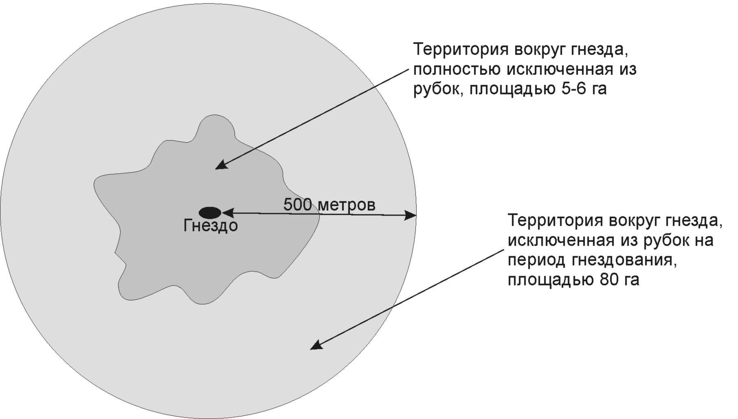

Рис. 2. Охраняемая территория вокруг гнезда крупной хищной птицы.

Для исключения отстрела хищных птиц необходимо давать разъяснительную информацию об экологической и эстетической ценности этих видов, законодательной ответственности за истребление краснокнижных видов, а также объяснять их безвредность для человека.
Также следует сообщать полученную информацию о местонахождении гнездовий крупных хищных птиц в научные организации, и в первую очередь авторам соответствующего раздела Красной книги для получения советов и комментариев по дальнейшим действиям, направленным на сохранение обнаруженных гнездовий.
Пояснить важность сохранения крупных хищных птиц с экологической, эстетической и этической точки зрения. Развеять сложившееся в 40-50-х годах предубеждение о вреде этих видов охотничьему хозяйству.
Из Правил заготовки древесины, вступивших в силу в начале 2012 г., исключено понятие «недорубов», что значительно облегчает работы по сохранению ключевых биотопов и объектов на делянке. Также Правила заготовки древесины запрещают рубку и повреждение деревьев, не предназначенных для рубки и подлежащих сохранению в соответствии с настоящими Правилами и законодательством Российской Федерации.
Таким образом, при разработке лесосек с учетом этих требований и соблюдением международных природоохранных соглашений о сохранении биологического разнообразия лесных экосистем, необходимо сохранять:
Площадные объекты, необходимые для сохранения биоразнообразия (ключевые биотопы) выделяются, по возможности, в процессе отвода делянки. Точечные объекты (ключевые элементы), такие как сухостой, единичные деревья и другие, и не выделенные при отводе площадные объекты, выделяются и сохраняются непосредственно при лесозаготовке.
В намечаемых к отводу участках леса проводится предварительный осмотр участка в бесснежный период на наличие ключевых биотопов и объектов. Также наличие ключевых биотопов и объектов предварительно отмечается во время прорубки и промера граничных и внутренних визиров.
Затем производится обход делянки и выделение в натуре ключевых биотопов, которые обозначаются цветными лентами, краской или другой специальной маркировкой по границе на высоте 1,3 м и маркируются как не эксплуатационные участки. Желательно использовать маркировку, ясно видимую в любое время суток. Ключевые биотопы, прилегающие к визирам, можно маркировать при прорубке визиров. Ключевые биотопы наносятся на полевой абрис делянки как не эксплуатационные площади. При разработке технологической карты на абрисе и схеме разработки делянок отмечаются все выделенные ключевые биотопы. К абрису лесосеки прилагаются ведомость перечета деревьев, ведомости учета подроста, молодняка и источников обсеменения, ведомость материальной оценки лесосеки. Места расположения волоков и погрузочных площадок определяются с учетом выделенных ключевых биотопов и элементов. Исходя из форм рельефа и наличия понижений, устанавливают направление водотоков, заболоченные участки и т. д. При планировании волоков намечают места переезда через водотоки таким образом, чтобы их количество было минимальным. Исключаются заезды техники в пределы выделяемых ключевых биотопов.
Перед началом разработки лесосеки необходимо проинструктировать всех операторов харвестеров (валочных машин), членов лесозаготовительной бригады и ознакомить их с количеством и местонахождением выделенных ключевых биотопов.
Ключевые элементы могут выделяться непосредственно оператором харвестера (валочной машины) или вальщиками при наличии специальных навыков. При недостаточном уровне знаний у вальщиков или операторов валочных машин по сохранению ключевых биотопов и элементов все ценные для сохранения биоразнообразия деревья маркируются во время отвода. В случае предварительного выделения ключевых элементов в процессе отвода их количество (отдельно по типам) указывается в технологической карте. По возможности, единичные ключевые элементы включаются в состав площадных объектов (ключевых биотопов, семенных куртин, прочих НЭП).
В случае отсутствия на делянке перестойных, усыхающих и сухостойных деревьев, на делянке оставляются наиболее старые деревья из имеющегося древостоя. Допускается выделение не эксплуатационных участков по указанным критериям после отвода лесосеки, в случаях, если они не были выделены при осуществлении отвода лесосек. В этом случае в материалы отвода лесосек вносятся соответствующие изменения (Правила заготовки древесины, п. 25), в графах технологической карты, посвященных сохранению ключевых биотопов и элементов, указывается их окончательное количество и площадь (для ключевых биотопов), изменения согласуются с органом управления лесным хозяйством. Если дополнительно выделенные объекты занимают значительную площадь, производится перерасчет материально-денежной оценки лесосеки. Все выделенные ключевые биотопы и элементы исключаются из эксплуатационной площади, за них не взимается плата за древесину на корню.
В процессе разработки лесосек осуществляется текущий контроль оставленных ключевых биотопов и элементов
При подготовке лесосечного фонда составляется перечень участков для производства лесозаготовительных работ (лесная декларация). Отвод лесосек (делянок), заявленных в лесной декларации, производится с идентификацией и выделением ключевых биотопов и элементов. Выделенные ключевые биотопы и элементы наносятся на абрис лесосеки для вычисления не эксплуатационной площади. Разработка технологической карты ведется с учетом выделенных ключевых биотопов и элементов. В технологическую карту вносятся сведения о наличии и расположении ключевых биотопов и элементов на лесосеке. Перечень ключевых биотопов и элементов, сохраняемых при рубке, вносится в лист мониторинга состояния лесных биотопов. В листе мониторинга отдельно отмечается характеристика каждого биотопа (по типам).
Для выполнения требований добровольной лесной сертификации, предприятия могут вести мониторинг сохраненных ключевых биотопов и объектов. В целях осуществления мониторинга ведется лист наблюдения на каждую лесосеку, в котором отражается наличие ключевых биотопов и элементов, их состояние до рубки и после рубки. К листу наблюдения прилагается копия чертежа лесосеки с нанесенным расположением ключевых биотопов.
При большом количестве лесосек с сохраненными ключевыми биотопами допускается проведение выборочного мониторинга. По времени мониторинг совмещается со сроками проводимых мероприятий по лесовосстановлению, до перевода лесосеки в покрытую лесом площадь. Полученные данные отражаются в листе наблюдения. Наблюдение за ключевыми биотопами заканчивается с переводом лесосеки в покрытую лесом площадь, о чем делается соответствующая отметка в листе наблюдения.
Данные мониторинга учитываются при проведении последующих лесохозяйственных мероприятий на конкретной лесосеке.
Для охраны животных, при проектировании сроков проведения тех или иных лесохозяйственных мероприятий, следует соотносить их с годовыми циклами жизнедеятельности этих животных.
Специальные мероприятия следует проектировать и проводить для сохранения и улучшения состояния таких природных объектов, как отдельные таксационные выделы.

Порядок выделения

ключевых биотопов на лесосеке (делянке)

1. Выявленные в натуре в соответствии с Инструкцией ключевые биотопы, имеющие площадную характеристику (тип 1-4, 9 Приложения), обозначаются цветной лентой или затёсками на граничных деревьях с внешней стороны, на чертеже лесосеки и в технологической карте отмечаются не эксплуатационной площадью.
2. Единичные ключевые биотопы (тип 5-8 Приложения) в натуре обозначаются цветной лентой, на чертеже лесосеки в технологической карте отмечаются текстом с указанием количества штук.
3. Возможность сохранения единичных ключевых биотопов предпочтительнее на объектах, имеющих площадную характеристику, а так же на лесохозяйственных объектах (в семенных куртинах, группах и т.д.).

Порядок документального оформления лесосек (делянок)

с ключевыми биотопами

1. Составление перечня участков для производства лесозаготовительных работ (декларация) на год предшествующий рубке.
2. Отвод лесосек (делянок), заявленных в декларации, с идентификацией и выделением ключевых биотопов.
3. Нанесение выделенных ключевых биотопов на чертеж лесосеки, для вычисления неэксплуатационной площади.
4. Получение первичной документации по отведенному лесосечному фонду.
5. Осмотр лесосек в натуре с целью уточнения выделенных ключевых биотопов (производится до начала лесозаготовительных работ в бесснежный период с учетом сезона разработки лесосеки) и перерасчета материально-денежной оценки.
6. Разработка технологической карты с учетом выделенных ключевых биотопов. Внесение в технологическую карту сведений о наличии и расположении ключевых биотопов на лесосеке.
7. Утверждение технологической карты руководителем структурного подразделения лесозаготовительного предприятия и корректировка после разработки лесосек выявленных и сохранённых биотопов и редких видов.
8. Проведение инструктажа и ознакомление всего состава лесозаготовительной бригады перед началом разработки лесосеки (делянки) о количестве и местонахождении выделенных ключевых биотопов.
9. В процессе разработки лесосек осуществляется текущий систематический контроль, за сохраненными ключевыми биотопами.

Мониторинг и учет редких и исчезающих видов растений, животных и грибов

Мониторинг ЛВПЦ (лесов высокой природоохранной ценности) является важной составной частью любой системы управления лесным хозяйством. Главная цель мониторинга заключается в определении действительно ли сохраняется ценность выделенного участка. Мониторинг дает лесному менеджменту возможность проверки эффективности системы управления и в случае необходимости внесения соответствующих ситуации изменений.
В требованиях, четко оговаривается связь между управлением и мониторингом: Для оценки эффективности мер, направленных на сохранение и улучшение свойств лесов, имеющих высокое природоохранное значение, должен проводиться ежегодный мониторинг.
Цель проведения мониторинга заключается в выявлении любых изменений, происходящих с выделенными ЛВПЦ. Это даст возможность принимать соответствующие меры, если происходящие изменения носят негативный характер и таким образом обеспечивать выполнение основного требования – сохранение и увеличение высокой природоохранной ценности.
Для проведения мониторинга важное значение имеет определение индикаторов, которые можно регулярно измерять. Для каждого из участков ЛВЦП желательно выбрать несколько индикаторов.
Используемые индикаторы должны быть:
1. Измеряемыми. Для того, чтобы контролировать происходящие изменения, необходимо проводить регулярные измерения с определенной периодичностью. Для этого желательно выбирать индикаторы, поддающиеся количественному измерению. Если выбор количественных индикаторов не возможен, можно использовать описательные или качественные индикаторы, но при их применении нужно заранее предусмотреть способы для выявления происходящих изменений;
2. Прямыми. Индикаторы должны быть максимально простыми для измерения и толкования, что должно сводить к минимуму риск возможных ошибок. В ряде случаев можно применять комплексные индикаторы, но в случае возможности предпочтение следует отдавать прямым.
3. Незатратными. Следует выбирать индикаторы измерение которых не требует высоких прямых или косвенных затрат. Это сможет гарантировать более длительное применение мониторинга.
4. Эффективными во времени. В данном случае необходимо определиться с периодичностью во времени сбора информации по данному индикатору и со временем, затраченным на это. Чем быстрее и легче можно собрать информацию по данному индикатору, тем выше вероятность, что работа будет завершена.
5. Уместными. Индикатор должен соответствовать поставленным целям и задачам и эффективен при оценке состояния ЛВПЦ, т.е. обеспечивать полноту информации о том, действительно ли выявленная ценность сохраняется.
Редкие виды растений и животных являются удобными объектами для выбора их в качестве индикаторов состояния экосистем на выделенных участках ЛВПЦ, так как соответствуют многим вышеперечисленным условиям. Как правило, к редким видам животных часто относятся виды хищники, то есть стоящие на вершине пищевой пирамиды и в силу этого отражающие экологическую ситуацию.
При выборе редких видов для проведения мониторинга состояния ЛВПЦ следует отметить следующее обстоятельство – территория арендных участков на сегодняшний день слабо обследована и достоверная информация о точных местах произрастания или обитания редких видов грибов, растений и животных часто отсутствует. В связи с этим рекомендации по выделению видов-индикаторов для проведения мониторинга до проведения специальных исследований носят предварительный характер. Для участков арендной базы ЗАО «Ката» рекомендуем следующие виды:
Лишайники – лобария легочная.
Сосудистые растения – лилия пенсильванская, калипсо луковичное, башмачок известняковый, башмачок крупноцветковый, любка двулистная, пион марьин корень.
Птицы – черный аист, скопа, беркут, сапсан, серый журавль, филин, большой кроншнеп.
Млекопитающие – речная выдра.
Учеты редких видов проводятся в соответствии с общепринятыми методиками.
Учет редких видов грибов, лишайников и сосудистых растений: Местонахождения редких видов грибов, лишайников и сосудистых растений картируются, их координаты определяются при помощи GPS. В каждом местонахождении подсчитывается число особей. Желательно завести на каждое местонахождение карточку, в которой отражать изменения состояния популяций. В последующем при проведении мониторинга на выделенных ранее участках проводится повторный подсчет особей.
Учет редких видов птиц: Для птиц применяются два способа учетов – маршрутный и картирование гнезд. В случае находки жилого гнезда, оно картируется, определяются его координаты при помощи GPS. Следует отметить, что для хищных птиц характерно наличие на гнездовом участке 2-3 гнезд, которые используются в различные годы поочередно. Для серых журавлей, большого кроншнепа и филина достаточно отметить гнездовой участок. При маршрутном методе закладывается постоянный маршрут, который проходится учетчиком в строго определенное время 2-3 раза в год. На этом маршруте фиксируются все встречи редких видов и проводится сравнение с предыдущими годами. Для мониторинга состояния ЛВПЦ предпочтительнее первый метод – поиска гнезд.
Учет речной выдры: Учет численности включает бонитировку угодий – горных и равнинных рек, по качеству обитания для данного вида. Основой для такой бонитировки служит количество животных, приходящихся на 10 км береговой линии водоемов. В результате специальных наблюдений выявляются границы индивидуальных участков зверей (на основе следовой деятельности, размеров экскрементов, наличия часто посещаемых мест и участков реки, где следы выдры отсутствуют). С учетов качества водоемов или их отдельных отрезков, отличающихся по плотности населения вида, на них определяется численность выдры. Экстраполируя данные по ее численности на одинаковые по качеству водоемы или их части, а затем, суммируя данные по качественно различающимся участкам, рассчитывают общую численность данного вида. С учетом низкой численности выдры хорошие данные можно получить, используя опрос населения. Местные охотники хорошо знают, где встречается данный вид и его численность (как правило, отдельные семьи или особи). После сбора данных по всем рекам и водоемам удается достаточно точно, порой точнее, чем на основе специальных учетных работ, определить численность выдры в том или ином достаточно обширном районе.
Для выявления мест произрастания и обитания редких видов растений и животных рекомендуется перед проведением полевых работ в мае проведение анкетирования среди работников и местных жителей.
Периодичность проведения мониторинга состояния популяций редких видов, согласно требований – один раз в год. Для проведения первичных работ по выявлению местообитаний редких видов грибов, растений и животных необходимо привлечение специалистов данного профиля, в дальнейшем работы по мониторингу редких видов можно проводить силами специально подготовленных сотрудников предприятия или с помощью привлеченных специалистов.

Система мер по сохранению ключевых биотопов животных, отнесенных к объектам охоты и рыбной ловли

К ключевым биотопам, имеющим важное значение для сохранения животных относящихся к объектам охоты на территории участков арендной базы ЗАО «Ката» можно отнести следующие:
1. Глухариные тока. Учитываются тока с численностью более 3-5 токующих петухов. Тока отмечаются на технологической карте как неэксплуатационные, вырубка леса на них не допускается.
2. Места концентрации копытных животных на зимовках. Данные участки выделяются при помощи сотрудников службы охраны и рационального использования животного мира Иркутской области. Наносятся на технологические карты. Ограничивается разработка в сезонном аспекте, в данном случае в зимнее время.
3. Места концентрации копытных во время миграций. Данные участки выделяются при помощи сотрудников службы охраны и рационального использования животного мира Иркутской области. Ограничивается разработка в сезонном аспекте, в данном случае на время миграционной активности. Рекомендуется оставлять нетронутыми полосы шириной от 100 метров, которые могут быть представлены водоохранными, защитными и запретными полосами, примыкающие к лесосеке (делянке). В случае их отсутствия выделяются по водотокам, микропонижениям, и другим наиболее ранимым в процессе эксплуатации участкам рельефа, с оставлением тонкомерной древесины, и других элементов биоразнообразия. Отграничиваются ленточками красного цвета (отмечаются на технологической карте как не эксплуатационная площадь).
4. Места концентрации копытных животных во время размножения. Данные участки выделяются при помощи сотрудников службы охраны и рационального использования животного мира Иркутской области. Наносятся на технологические карты. Ограничивается разработка в сезонном аспекте, в данном случае в весенне-летнее время.
5. Валеж на разных стадиях гниения. Упавшие деревья хвойных и лиственных пород на разной стадии разложения, выворотни образующие микропонижения и микроповышения. Служат местом обитания многих видов охотничьих животных (горностая, ласки, колонка, соболя). Не маркируются в процессе отвода и не обозначаются на технологических картах. Учитываются при разработке технологической карты.
6. Сухостойные деревья. Старые сухостойные деревья, деревья с дуплами, высокие пни старых сломанных ветром или снегом деревьев. Служат местообитанием для ряда видов охотничьих животных – белки, соболя, бурундука, летяги. Выделяются равномерно по территории лесосеки, где они мешают проведению работ. При необходимости обозначаются ленточками красного цвета.
7. Солонцы. Выделяются при помощи сотрудников службы охраны и рационального использования животного мира Иркутской области и местных охотников. Наносятся на технологические карты, как неэксплуатационные. Рубка в их окрестностях не допускается.
Для сохранения объектов рыбной ловли необходимо строгое соблюдение водоохранной зоны вдоль водоемов, согласно действующему законодательству, и предотвращение их загрязнения.

